ДЕМОВЕРСИЯ
Контрольная работа по геометрии по теме
«Подобие треугольников». 8 класс
(авторы учебника: Л. С. Атанасян, В. Ф. Бутузов, С. Б. Кадомцев,
Э. Г. Позняк, И. И. Юдина)

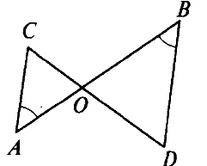
№1.
Дано: угол А равен углу В, СО = 4 см, DO = 5 см.
1) Доказать: ВD||АС.
2) Найти: a) ОВ; б) АС : ВД, в) S_{АОС} : S_{BOD}.

№2.
Диагонали ромба ABCD пересекаются в точке О. На стороне АВ взята точка К так, что ОК ⊥ АВ, АК = 3 см, ВК = 5 см. Найдите диагонали ромба.

№3.
ABCD — выпуклый четырехугольник, АВ = 4 см, ВС = 3 см, CD = 12 см, DA = 27 см, АС = 9 см. Докажите, что ABCD — трапеция.

№4.
На рисунке СF||ВЕ, АЕ = 6 см, ЕF = 14 см, ВC = 35 см.
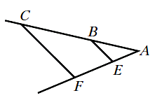
Найдите отрезок АВ.

